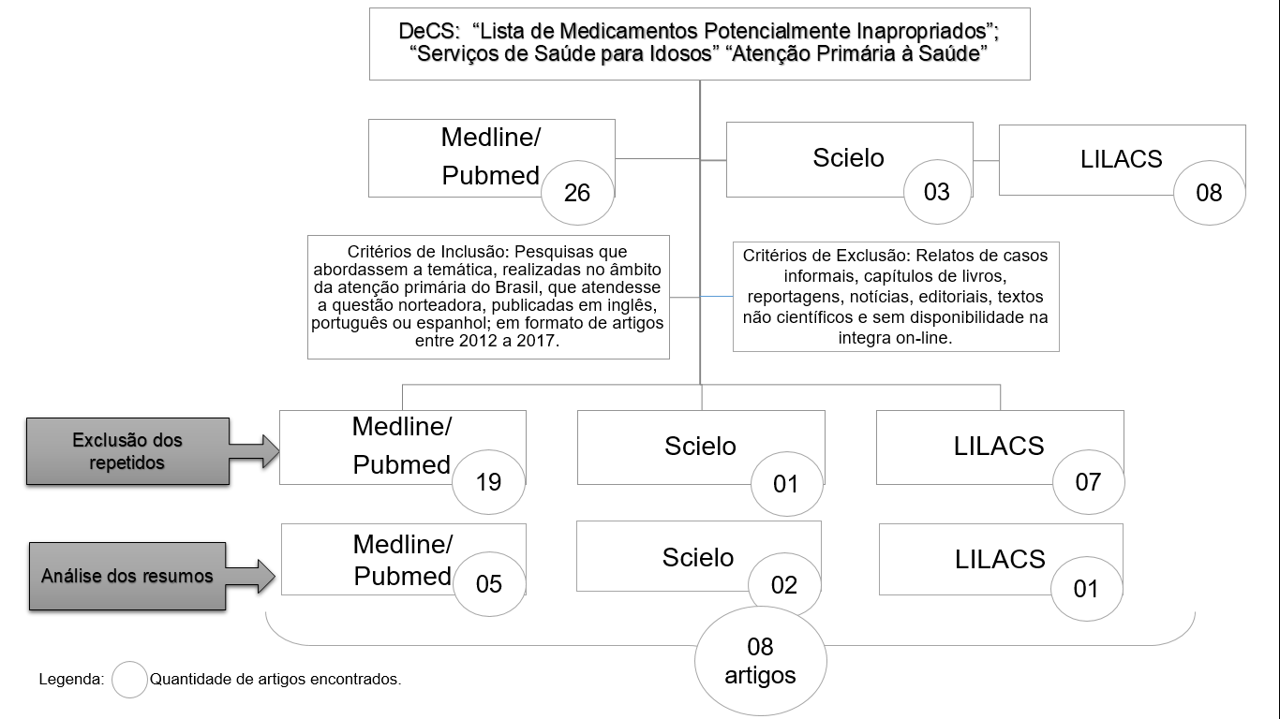
Figura 01 – Processo metodológico para a seleção dos artigos.

